**Письмо на ЕГЭ. Задание37.**



Задание “Письмо” на ЕГЭ по английскому языку является заданием базового уровня сложности и похоже на [аналогичное задание](https://4languagetutors.ru/pismo-na-oge/) в экзамене [ОГЭ](https://4languagetutors.ru/category/oge/), но главное отличие состоит в том, что в письме на ЕГЭ нужно написать три вопроса другу на заданную тему.

Рекомендую выполнять не более **20 минут**, а после определенной тренировки ученик сможет писать это письмо сразу в бланк ответа на экзамене, чтобы не терять драгоценное время при переписывании с черновика на чистовик, что я бы и порекомендовала.

Максимум за это задание можно получить **6 баллов**, и сделать это легко, если правильно понимать, по каким критериям эксперты оценивают письмо.

**А вообще, чтобы написать задание 37 на максимальное количество баллов, советую приобрести**[**учебник по написанию письма**](https://4languagetutors.ru/product/%d0%ba%d0%bd%d0%b8%d0%b3%d0%b0-%d0%bf%d0%be-%d0%bf%d0%b8%d1%81%d1%8c%d0%bc%d1%83-%d0%b4%d0%bb%d1%8f-%d0%b5%d0%b3%d1%8d/)**.**

**Критерии оценки**

На сайте [ФИПИ](http://www.fipi.ru/ege-i-gve-11/dlya-predmetnyh-komissiy-subektov-rf) можно найти следующий документ с критериями оценки письма:

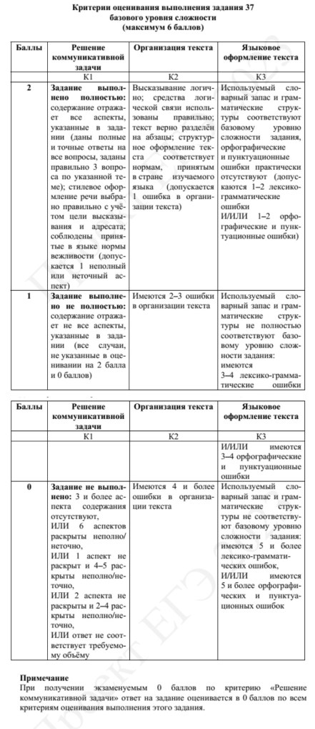

Рекомендую обратить внимание еще на дополнительную схему, беру её с учениками на уроке для наглядности оценивания:

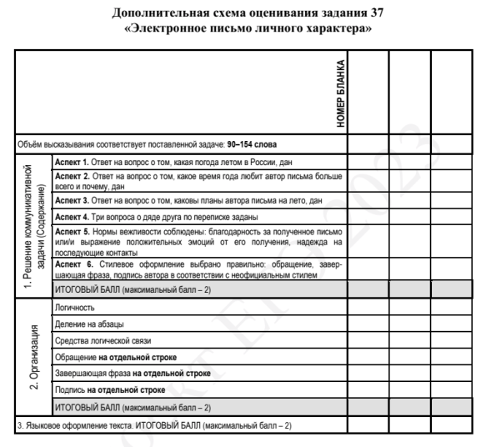

Не будем пугаться многобукаф, а разберем каждый критерий подробнее на примере ответа на вот это **письмо-стимул**.

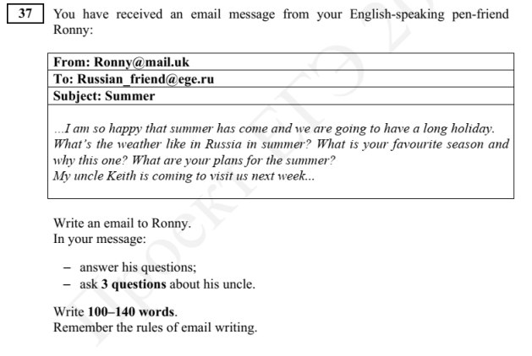

**Решение коммуникативной задачи (2 балла)**

Возьмем первую колонку слева “решение коммуникативной задачи”. Что в этом пункте хотят составители экзамена?! Чтобы он:

* + дал ответы на **3 вопроса** (*What is the weather like in Russia in summer? What is your favourite season and why this one? What are your plans for the summer?*) + задал **3 вопроса** по теме (ask 3 questions about his uncle)
  + писал **неофициально**(В письме использовал сокращения, например, don’t вместо полной формы do not и разговорные фразы, вроде It’s amazing to get news from you!)
  + правильно **оформил** письмо. То есть, корректно написал вступление и заключение (пример, как их писать правильно, будет ниже)
  + не завысил и не снизил **объем** письма.

В тексте задания написано, что допустимый объем – 100-140 слов, но экспертами допускается отклонение на 10% в любую сторону, то есть фактически можно написать 90-154 слов. И если будет написано меньше, то письмо не будут проверять вообще (значит ученик получит 0 баллов), а если написано больше – отчеркнут 140 слов, и все, что дальше, проверять не будут. Следовательно, если в эти 140 заветных слов не попали завершающая фраза, или ссылка на дальнейшие контакты, проверяющий просто поставит минусы по этим критериям. Но по факту, если строго следовать образцу ниже, 154+ слов написать затруднительно.

Кстати, про **критерии подсчета слов**. Считаются все слова, с первого слова по последнее, включая вспомогательные глаголы, предлоги, артикли, частицы. Подпись также подлежат подсчёту. При этом:

−         стяжённые (краткие) формы can’t, didn’t, isn’t, I’m и т.п. считаются как одно слово;

−         числительные, выраженные цифрами, т.е. 1, 25, 2009, 126 204 и т.п., считаются как одно слово;

−         числительные, выраженные цифрами, вместе с условным обозначением процентов, т.е. 25%, 100% и т.п., считаются как одно слово;

−         числительные, выраженные словами, считаются как слова;

−         сложные слова, такие как good-looking, well-bred, English-speaking, twenty-five, считаются как одно слово;

−         сокращения, например USA, e-mail, TV, CD-rom, считаются как одно слово;

−         слова, написанные неправильно, например, без дефиса well bread, будут составлять при подсчете 2 слова, а написанные wellbread как одно (т.е. подсчет идет по факту написания).

Вы обратили внимание на примечание под критериями оценки письма?! Надеюсь, обратили, и будете понимать, что если ученик получит **0 за коммуникативный аспект**, то и за все письмо поставят 0. Но сделать это может только невменяемый человек, который попал на ЕГЭ по английскому, потому что ошибся дверью, то есть с теми, кто готовится к этому заданию, такое вряд ли случится.

А теперь “**скелет**” письма, который выдаю своим ученикам. Предлагаю брать его за основу и просто добавлять всю запрашиваемую информацию.

(красная строка) Dear Yoda,   (обращение)

(красная строка) Thank you for your recent email. I hope you’re ok. (благодарность за письмо)

(красная строка) In your emailyou write that … (тут мы реагируем на вести от друга, в нашем примере у него как раз начались летние каникулы, поэтому здесь подойдет “In your emailyou write that you’re going to have a long holiday. That’s amazing!”) Далее – ответы на 3 вопроса.

(красная строка) As for your news, I have some questions about … (Плавно переходим к вопросам другу)

(красная строка) Now it’s time to finish my email. Write back soon. (вежливое завершение письма+упоминание о дальнейших контактах)

(красная строка) All the best, (завершающая фраза)

(красная строка) Luke (подпись)

42 слова.

Нам осталось при ответах на вопросы + в своих вопросах написать еще около 30-45 слов, чтобы попасть в необходимое число слов.

**Организация текста (2 балла)**

Здесь ученика балуют 2 баллами, если он:

* **логично** пишет (в смысле, отвечает на все вопросы последовательно, а не путает местами ответы на вопросы, не начинает отвечать на первый вопрос, потом отвечает на второй и снова перескакивает к ответу на первый) + использует **средства логической связи** (because, so, and, that’s why, for, however и подобные им)
* поделил текст на **абзацы**+ написал адрес-дату-вступление-заключение с красной строки (как в скелете письма выше)

**Языковое оформление высказывания (2 балла)**

Для получения 2 баллов нужно всего лишь сделать не больше 2 негрубых грамматических и лексических **ошибок**, а также не более 2-ух негрубых пунктуационных ошибок. Если их от 2-4 (лексико-грамматических или пунктуационных), то ученик получит 1 балл, в больше 4-х – 0 баллов за языковое оформление высказывания.

Что это за грубая ошибка такая? Как ее отличить от негрубой?

Это когда 11-классник допускает ошибку в базовой грамматике или лексике – неправильно употребляет время, путает порядок слов в предложении, не может согласовать число и лицо подлежащего и сказуемого, пишет неопределенный артикль перед множественным числом, употребляет существительное вместо прилагательного, не знает значения или написания элементарных слов – в общем, все то, что существенно затрудняет понимание написанного.

Еще я бы хотела рассказать, как классифицировать ошибки в письме.

**Лексические ошибки**

Давайте разберем, какие ошибки носят гордое название “Лексические”. Это:

* неправильно употребленное слово в контексте (I wouldn’t speak so вместо I wouldn’t say so)
* ошибка в сочетаемости (make homework вместо do homework)
* пропуск слова, если он не влияет на грамматическую структуру предложения (I am very well familiar (пропущен предлог with) the topic)
* ошибки в словообразовании, если часть речи не меняется (например, unresponsible вместо irresponsible)
* ошибка в фразовом глаголе (give in smoking вместо give up smoking)
* орфографическая ошибка, которая меняет значение слова (thing вместо think, whether вместо weather)

**Грамматические ошибки**

Эксперт при проверке задания 37 выносит на поля грамматическую ошибку, если ошибка:

* в любой грамматической форме, будь то форма глагола, множественного числа сущ., степени сравнения и в любой теме из раздела “Грамматические темы” [кодификатора](http://www.fipi.ru/ege-i-gve-11/demoversii-specifikacii-kodifikatory)
* в порядке слов в предложении (например, I don’t know what are you talking about. – Во второй части предложения обратный порядок слов, хотя знака вопроса не стоит)
* есть пропуск слова, влияющий на структуру предложения (например, I fond of summer rather than winter. – Отсутствует глагол-связка “am”)
* в словообразовании, если меняется часть речи (например, хотели написать “политик” (politician), а написали politic (политический)

**Орфографические и пунктуационные ошибки**

В письме орфографическими ошибками считаются:

* Все ошибки, не меняющие значения слова (например, collegue, becouse, languaege)  
  (Если ошибка меняет значение слова, она становится лексической – например, thing вместо think, whether вместо weather)
* Если слово в работе написано один раз правильно, а остальные – неправильно, это считается ошибкой
* Если буква или слово написаны неразборчиво, слово считается написанным неверно

Во всей письменной части экзамена ученик может выбрать либо британский, либо американский вариант написания слова – favourite/ favorite, colour/ color, drugstore/ pharmacy, crisps/ chips. И придерживаться выбранного варианта до конца. То есть, если в одном предложении написано colour, а в другом – favorite, такая вариативность будет записана в число ошибок.

Теперь про **пунктуацию**. Не забудьте про сокращения в письме (в отличие от [задания 40](https://4languagetutors.ru/esse-na-ege-zadanie-40/), где они отнимут у вас баллы) – смело пишите всякие don’t, musnt’t, aren’t и т.п.

Если работа будет написана “как курица лапой” (привет учителям русского языка из моего детства=)) – то есть, в ней много зачеркиваний – эксперт имеет право снизить оценку на полбалла.

На самом деле, получить максимум – 6 баллов – за выполнение этого задания совсем несложно, надо просто хорошо попрактиковаться.

**Образец**

А вот образец письма на максимум 6 баллов, ответ на письмо-стимул про здоровый образ жизни выше:

Dear Ronny,

Thank you for your recent email. I hope you’re ok.

In your email you write that you’re going to have a long holiday. That’s amazing! I hope the weather would help you enjoy your holiday. We usually have hot weather in Russia in summer, with occasional thunderstorms. My favourite season is definitely summer because we have really long school holidays in summer and I can go to visit my granny in the countryside and play with my friends. This summer we are going to visit my granny too and after that we’ll go to the seaside.

As for your news, I have some questions about your uncle Keith. How old is he? Does he work or study? Where does he live?

Now it’s time to finish my email. Write back soon.

All the best,

Irina

138 слов

**Как писать**

Итак, получаете задание, что нужно делать:

1. Внимательно читаем письмо, смотрим на **имя друга** и его пишем в начале письма. Будете смеяться, но некоторые как выучили шаблон, так и пишут везде Dear Yoda, не важно, от кого письмо на самом деле – От Леи или Хана Соло.
2. Изучаем **вопросы** и думаем, как будем отвечать на них. Обратите внимание, что есть коварные вопросы, которые выглядят как один, а на самом деле их там два! Например, Do you like watching films, why? Надо написать не только да-нет, но еще обосновать точку зрения. Или Where and when do you usually go shopping? Где и когда – два вопросительных слова, и ответа на них тоже должно быть два. Поэтому односложные ответы на такие вопросы ведут к потере баллов.
3. Смотрим на **тему**, по которой нужно задать вопросы. Внимание! Она написана не в конце письма, а в задании ниже текста письма! Здесь ученики делают больше всего ляпов – посмотрят, чем заканчивается письмо, и давай спрашивать, на чем друг остановился. А задание-то другое! И поставят им -1 балл за невыполнение коммуникативной задачи. Вот пример такого письма-ловушки:  
   *… In our city we have an annual competition for teenagers who make their own short films. This year I got the second prize for a film about my grandparents. Do you think it’s important to record family history? Who do you think should do it? How can it be done best? This month is my mom’s birthday and now I am thinking about a gift for her. I want it to be very special…*Write an emailto Tom. In your email-  
   − answer his questions-  
   − ask **3 questions**about his mom  
   Видите конец письма? Про день рождения мамы и про подарок на него. А вопросы нужно задать про маму! Поэтому вопросы в стиле Where are you going to celebrate your mom’s birthday? What present are you going to give her? будут не по теме.  
   В тему здесь будет спросить How old is your mom? Where does she work? What does she look like?
4. Написать письмо, правильно разделив его на **абзацы** и отступив **красную строку** (или можно строчку между абзацами пропустить не важно) и проверить себя на **ошибки**. Наиболее частыми ошибками у учащихся при написании письма являются:  
   – артикли (забывают о них вообще, или ставят не те)  
   – времена (временной маркер показывает на present perfect, а пишут past simple)  
   – правописание (beautifull вместо beautiful или буквы в словах из-за спешки пропускают)  
   Anyway, сдающих экзамен всегда вооружаю золотым правилом: **Не знаешь или сомневаешься – не пиши!**Замени синонимом или вообще убери плохо знакомое слово из текста.
5. Подсчитайте, сколько слов получилось. Нужно – 100-140. На погрешность 90 – 154 советую не рассчитывать, мало ли, обсчитаетесь из-за спешки, и балл снимут, обидно будет.
6. Когда будете переписывать свой ответ в экзаменационный бланк, не забудьте в начале написать номер задания – Задание 37. Организуйте свое время так, чтобы на экзамене вы успели переписать все письменное задание в бланк. Сочинение, написанное на черновик, не проверяется.